УДК 633.88:57.083.36

Оценка цитотоксического действия экстрактов из лекарственных растений на клеточную линию М HeLa

Балакина А.А*., Кузьмина Е.А.**, Древова А.Н.**, Мубарак М.М.**,
Карсункина Н.П.**, Калашникова Е.А.**, Чередниченко М.Ю.**

*Институт проблем химической физики РАН

**РГАУ-МСХА им. К.А.Тимирязева

Аннотация

Вторичные метаболиты лекарственных растений обладают высокой антиоксидантной активностью, что приводит к нейтрализации свободных радикалов, снижению их концентрации и обезвреживанию токсинов, накапливающихся при онкологических заболеваниях. В данном исследовании с использованием экстрактов, полученных из микропобегов различных лекарственных растений, проводили МТТ-тест на линии клеток эпителиоидной карциномы шейки матки человека (M HeLa). Экстракт из растений зверобоя показал цитотоксичность ниже 50% даже при максимальной концентрации (2500 мкг/мл), экстракт из растений мяты болотной в той же концентрации приводил к почти 100%-ной гибели опухолевых клеток. Наибольшую эффективность показали экстракты из тимьяна обыкновенного и ползучего: уже при концентрации 500 мкг/мл погибло около 50% клеток.

Ключевые слова: HYPERICUM PERFORATUM, THYMUS VULGARIS, THYMUS SERPYLLUM, MENTHA PULEGIUM, M HELA, МТТ-ТЕСТ, ЦИТОТОКСИЧНОСТЬ, ЛЕКАРСТВЕННЫЕ ТРАВЫ
_______________________________________________________________________

Введение
Основным направлением в разработке препаратов, основанных на лекарственном сырье и используемых в терапии онкологических заболеваний, является поиск модификаторов биологических реакций. Это группа биологически активных соединений, которая включает в себя вещества, различные по своему строению, происхождению и свойствам. Данные вещества, целенаправленно действуя на опухолевые клетки, оказывают цитотоксическое действие, а также стимулируют противоопухолевую устойчивость системы организма в целом, усиливая при этом эффективность терапии путем ослабления токсического воздействия на организм [1, 2].
Действие фармакотерапевтических механизмов лекарственных растений на организм человека, в первую очередь, основано на действии входящих в них биологически активных веществ (БАВ). К ним относятся ферменты, фитонциды, фенолы, алкалоиды, различные микроэлементы и регуляторы роста, которые являются катализаторами в обмене веществ [3]. Лекарственные растения, содержащие в своем составе флавоноиды и феногликозиды, обеспечивают полное обезвреживание и удаление шлаков и токсинов, накапливающихся при онкологических заболеваниях, благодаря гепатопротекторному и диуретическому действию [4].
В настоящее время проводится изучение молекулярно-генетических механизмов, в основе которых лежит фармакологическое действие средств растительного происхождения [5].
По данным, которые были получены в результате клинических и экспериментальных исследований, применение фитопрепаратов является очень перспективным направлением в терапии опухолевых заболеваний. Ведущее место занимают лекарственные средства, повышающие противоопухолевую резистентность организма и препятствующие развитию метастазов и рецидивов опухолей, а также снижающие токсические эффекты химиотерапии [6].
Mahavorasirikul с соавторами установили цитотоксический эффект растительных экстрактов трав (Atractylodes lancea, Kaempferia galanga, Zingiber officinale, Piper chaba, Mesua ferrea, Ligusticum sinense, Mimusops elengi), используемых в народной медицине Таиланда, на холангиокарциному (CL-6), гепатокарциному (HepG2) и карциному гортани (Hep-2). Токсическое влияние растительных экстрактов на опухолевые клетки по сравнению с нормальными эпителиальными клетками (HRE) установили при помощи МТТ-теста, в качестве контроля использовался 5-фторурацил. Данные растения показали высокую цитотоксичность: для линии CL-6 IC₅₀ она составила от 24,09 до 48,23 мкг/мл, для линии Нер-2 – от 18,93 до 32,40 мкг/мл, для HepG2 – от 9,67 до 115,47 мкг/мл. Наиболее перспективным в отношении всех трех линий раковых клеток был признан экстракт имбиря Zingiber officinale. Наиболее чувствительной к воздействию экстрактов ёоказалась линия CL-6, наиболее устойчивой – HepG2. Также было установлено, что тип опухоли и степень злокачественности оказывает влияние на чувствительность раковых клеток к растительным экстрактам [7].
В результате исследований Patel с соавторами была подтверждена противоопухолевая активность карвакрола, содержащегося в эфирном масле душицы обыкновенной и некоторых других лекарственных растений, на клетках рака предстательной железы [8]. Выявлено, что данное соединение индуцирует апоптоз раковых клеток. Далее провели ряд тестов, которые позволили определить пути передачи сигнала апоптоза опухолевых клеток. Предположительно установлено, что токсические концентрации простых фенолов активируют гены Р53, рецепторы клеточной смерти [9]. Снижение действия ростовых факторов, которые выделяются клеточным окружением, является сигналом, стимулирующим клетку к апоптозу. Далее идет активация генов рецепторов клеточной смерти FAS, TNF и высвобождение цитохрома с из митохондрий, происходит запуск каспазного каскада, в результате происходит фрагментирование ДНК и клетки в целом [10].
За счет антиоксидантной активности тимол и карвакрол играют важную роль в предотвращении образования опухолей [11]. Их антиоксидантная активность объясняется фенольной структурой, а благодаря окислительно-восстановительным свойствам обосновано проявление противоокислительной активности этих соединений.
Rahimifard с соавторами был изучен цитотоксический эффект эфирных масел и экстрактов некоторых видов рода Mentha: M. × piperita, M. × spicata, M. aquatica, M. crispa, M. pulegium и M. longifolia – на клеточных линиях Vero, Hep2 и HeLa. Были испытаны различные концентрации эфирных масел и экстрактов. Результаты показали, что все образцы токсичны в отношении клеточных линий Vero, HeLa и Hep2 (IC₅₀ 28,1...166,2 мкг/мл) [12].
Shirazi с соавторами оценивали цитотоксичность эфирного масла и метанольного экстракта Mentha pulegium L., собранной в Северном Иране. Была проанализирована цитотоксичность на клеточных линиях аденокарциномы яичников человека SK-OV-3, злокачественной карциномы шейки матки HeLa и карциномы легких А549. Результаты показали, что метанольный экстракт не показал цитотоксического эффекта, а эфирное масло оказалось мощным цитотоксическим агентом на вышеуказанных трех клеточных линиях. IC₅₀ эфирного масла на SK-OV-3, Hela и А549 составили 14,10, 59,10 и 18,76 мкг/мл, соответственно. Было высказано предположение, что эфирное масло Mentha pulegium может рассматриваться как потенциальный токсичный агент на клеточных линиях рака человека и возможный кандидат для использования в химиотерапии рака [13].
Aslani с соавторами оценивали цитотоксический эффект водно-спиртового экстракта Mentha pulegium перед цветением на клеточную линию K562 в качестве модели хронического миелолейкоза. Цитотоксичность экстракта М. pulegium до цветения оценивали по методу МТТ. Результаты показали, что водно-спиртовой экстракт оказал наибольшее цитотоксическое действие c IC₅₀=50 мкг/мл спустя 72 часа после обработки клеточной линии [14].
Таким образом, использование лекарственных трав в виде экстрактов различными растворителями представляет собой чрезвычайно перспективное направление профилактики и лечения онкологических заболеваний, которое нуждается в проведении дальнейших всесторонних испытаний.

Материалы и методы
Растительный экстракт получали на кафедре генетики, биотехнологии, селекции и семеноводства РГАУ-МСХА имени К.А.Тимирязева из микропобегов растений зверобоя продырявленного Hypericum perforatum L. (семейство Hypericaceae), тимьяна обыкновенного Thymus vulgaris L., тимьяна ползучего Thymus serpyllum L., мяты болотной Mentha pulegium L. (семейство Lamiaceae), культивируемых in vitro на питательной среде Мурасиге и Скуга.
Для получения экстракта брали сухую массу образца (200...500 мг), которую экстрагировали 100%-ным метанолом (3...5 мл) путем растирания ее в ступке. После этого полученную массу помещали в стеклянные пробирки и оставляли при комнатной температуре на 1 сутки. По истечении времени экстракции анализируемый образец дважды фильтровали через фильтровальную бумагу, после чего полученный растительный экстракт лиофильно высушивали.
Полученный осадок растворяли в дистиллированной воде (1 мл) и стерилизовали через бактериологический фильтр. Полученные экстракты растворяли в культуральной среде в различных концентрациях. Изучение цитотоксичности проводили в лаборатории молекулярной биологии Института проблем химической физики РАН. Для исследования цитотоксичности использовали линию клеток M HeLa (эпителиоидная карцинома шейки матки человека, сублиния HeLa, клон M HeLa, коллекция Института цитологии РАН, Санкт-Петербург). Культивирование опухолевых клеток проводили согласно общепринятой методике [15]. Клетки выращивали на среде EMEM (Игла-МЕМ) с добавлением 10% эмбриональной телячьей сыворотки и 1% NEAA (незаменимые аминокислоты) в атмосфере 5% СО₂ и температуре 37°С.
Для проведения экспериментов клетки рассевали в 96-луночные культуральные планшеты с плотностью культуры 50000 кл/мл по 100 мкл среды в лунку. Через 24 ч. после посева культуральную среду удаляли и заменяли средой с различными концентрациями растительных экстрактов. Инкубацию клеток с экстрактами проводили в течение 72 ч.
Повторность в одном эксперименте каждого варианта – 8-кратная, представлены данные 3 независимых экспериментов. Для определения количества выживших клеток использовали метод МТТ-теста. В каждую лунку после 72 ч. культивирования наносили 10 мкл раствора МТТ-красителя и инкубировали в стандартных условиях в течение 3 ч. Культуральную среду удаляли водоструйным насосом и окрашенные клетки растворяли в 200 мкл ДМСО. Планшет помещали на шейкер для полного растворения клеток (15...20 мин.). Измерение поглощения проводили при длине волны 570 нм на планшетном фотометре «Эфос». Затем проводили расчет интенсивности МТТ-окрашивания в процентах относительно контроля (контроль – 100%). Чем выше процент окрашивания, тем выше жизнеспособность клеток и ниже цитотоксичность экстрактов.
Статистическую обработку результатов эксперимента проводили с использованием параметрических критериев Стьюдента и Дункана с помощью программы AGROS (версия 2.11), а также стандартных пакетов программы Windows Excel 2010.

Результаты и обсуждение
Исследования, проведенные с разными видами и сортами растений, показали различный цитотоксический эффект на клетки линии M HeLa. Полученные результаты приведены в таблице 1 и на рис. 1-3.
Таблица 1. Цитотоксичность экстрактов различных видов и сортов растений, %
Вид, сорт | Концентрация экстракта, мкг/мл
Вид, сорт | 50 | 500 | 2500
H. perforatum, дикий тип | 3,2а-d | 11,0c-e | 43,3g-k
H. perforatum, сорт Солнечный | 1,5аb | 0,0а | 34,9e-h
Th. vulgaris, сорт Альпийский мед | 3,2а-c | 61,6i-m | 98,6n-q
Th. serpyllum, сорт Пикантный | 2,7-c | 45,0e-g | 100,0p-s
M. pulegium, сорт Пеннироял | 3,2а-d | 20,8d-f | 100,0p-s
M. pulegium, сорт Соня | 0,0а | 0,0а | 93,5mn
Примечание: Варианты, отмеченные одинаковыми буквами, статистически незначимо отличаются по критерию Дункана (α = 0.05)

Так, для зверобоя продырявленного Hypericum perforatum L. дикого типа и сорта Солнечный, выращенных in vitro, полученные экстракты ни при одной из изученных концентраций не проявили цитотоксичность выше 50% (рис. 1). Наибольший эффект (43,3% погибших клеток) при концентрации 2500 мкг/мл наблюдали в случае дикого типа зверобоя. Для сорта Солнечный при той же концентрации наблюдали цитотоксичность экстракта только в 34,9% случаев.
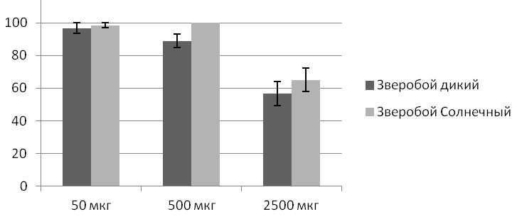

Рис. 1. Влияние экстракта зверобоя продырявленного Hypericum perforatum L.
МТТ-окрашивание, %
на жизнеспособность опухолевых клеток M HeLa

Иные результаты были отмечены с экстрактами, полученными из растений мяты. В исследовании участвовало два сорта мяты болотной Mentha pulegium L. – Пеннироял и Соня. В результате исследований было установлено, что при концентрации 500 мкг/мл экстракт растений сорта Соня проявлял большую цитотоксичность, чем экстракт растений сорта Пеннироял (рис. 2). Причем при этих концентрациях цитотоксичность экстрактов не была высокой, и гибель раковых клеток составила всего 20,8%. Однако с увеличением концентрации до 2500 мкг/мл оба экстракта проявили высокую цитотоксичность, и в этом случае гибель опухолевых клеток составила 100%. Это согласуется с данными Rahimifard с соавторами, полученными на клеточных линиях Vero, HeLa и Hep2 при использовании эфирных масел и экстрактов некоторых видов рода Mentha: Mentha × piperita, M. × spicata, M. aquatica, M. crispa, M. pulegium и M. longifolia [13].
МТТ-окрашивание, %
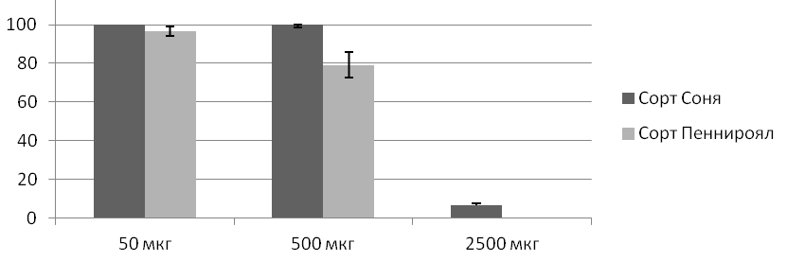

Рис. 2. Влияние экстракта мяты болотной Mentha pulegium L. на жизнеспособность опухолевых клеток M HeLa

В результате проведенных исследований экстрактов тимьяна обыкновенного Thymus vulgaris L. и тимьяна ползучего Thymus serpyllum L. было установлено, что наибольшей токсичностью для изученной линии клеток обладает экстракт, полученный из растений Th. serpyllum (рис. 3). Более 50% раковых клеток гибнет уже при концентрации 500 мкг/мл. С увеличением концентрации цитотоксичность экстрактов возрастает и достигает 100% при 2500 мкг/мл. Высокая цитотоксичность, вероятно, связана с тем, что в состав эфирного масла тимьянов, главным образом, входит карвакрол, который обладает цитотоксическим действием.
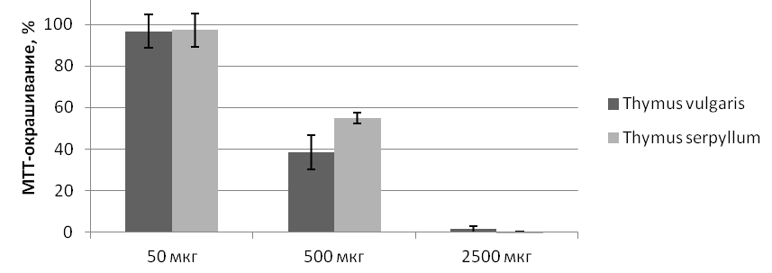
Рис. 3. Влияние экстрактов тимьяна обыкновенного Thymus vulgaris L. и тимьяна ползучего Thymus serpyllum L. на жизнеспособность опухолевых клеток M HeLa

Выводы
Таким образом, в результате проведенных исследований установлено, что полученные экстракты обладают разной цитотоксичностью для линии раковых клеток M-HeLa, и эта реакция видоспецифична, что можно объяснить различным составом вторичных метаболитов в исследуемых растениях. Наибольшим ингибирующим действием обладают экстракты мяты болотной (Mentha pulegium L.) и растений рода Thymus L. Экстракты, полученные из растений зверобоя, не проявили токсичный эффект на раковые клетки M HeLa. Эти результаты показывают перспективы использования экстрактов некоторых лекарственных трав при лечении онкологических заболеваний.

Список использованных источников

1. Балицкий К.П., Воронцова А.Л. Лекарственные растения в терапии злокачественных опухолей. 3-е изд. – Ростов-на-Дону: Изд-во Ростовского ун-та, – 1980. – 295 с.
2. Paris R., Delaveau P. Possibilites et limites de la chimiotaxinomie // Memoires. – 1965. – Р. 143-149.
3. Lagouri V., Blekas G., Tsimidou M. Composition and antioxidant activity of essential oils from Oregano plants grown wild in Greece // Zeitschrift für Lebensmittel-Untersuchung und Forschung. – 1993. Vol. 197. Nr. 1. – P. 20-23.
4. Куркин В.А. Фармакогнозия: Учебник для студентов фармацевтических вузов. – Самара: Офорт. – 2007. – 1239 с.
5. Ismaili H., Sosa S., Brkic D., Fkih-Tetouani S., Ilidrissi A., Touati D., Aquino R.P., Tubaro A. Topical anti-inflammatory activity of extracts and compounds from Thymus broussonettii // J. Pharm. Pharmacol. – 2002. Vol. 54(8). – P. 1137-1140.
6. Huayi H.Y., Nong C.Z., Cuo L.X. The proliferation inhibition effect and apoptosis induction of Mangiferin on BEL-7404 human hepatocellular carcinoma cell // Chinese Journal of Digestion. – 2002. Vol. 16, No. 22. – P. 341-343.
7. Mahavorasirikul W., Viyanant V., Chaijaroenkul W., Itharat A., Na-Bangchang K. Cytotoxic activity of Thai medicinal plants against human cholangiocarcinoma, laryngeal and hepatocarcinoma cells in vitro // BMC Complementary and Alternative Medicine, – 2010. Vol. 10(55). http://www.biomedcentral.com/1472-6882/10/55.
8. Patel B., Shah V.R., Bavadekar S.A. Anti-proliferative effects of carvacrol on human prostate cancer cell line, LNCaP // The FASEB Journal. – 2012. Vol. 26. – P. 1037.5.
9. Karkabounas S., Kostoula O.K., Daskalou T. Anticarcinogenic and antiplatelet effects of carvacrol // Experimental Oncology. – 2006. Vol. 2. No. 28. – P. 121-125.
10. Slamenova D., Horvathova E., Sramkova M. DNA-protective effects of two components of essential plant oils carvacrol and thymol on mammalian cells cultured in vitro // Neoplasma. – 2007. Vol. 2. № 54. – P. 108-112.
11. Özkan A., Erdoğan A. A comparative evaluation of antioxidant and anticancer activity of essential oil from Origanum onites L. (Lamiaceae L.) and its two major phenolic components // Turkish Journal of Biology. – 2011. № 35. – P. 735-742.
12. Rahimifard N., Hajimehdipoor H., Hedayati M.H., Bagheri O., Pishehvar H., Ajani Y. Cytotoxic Effects of Essential Oils and Extracts of some Mentha species on Vero, Hela and Hep2 Cell Lines // Journal of Medicinal Plants, – 2010. Vol. 9. No. 35. – P. 88-92.
13. Shirazi F.H., Ahmadi N., Kamalinejad M. Evaluation of Northern Iran Mentha pulegium L. cytotoxicity // DARU. – 2004. Vol. 12. Nr. 3. – P. 106-110.
14. Aslani E., Naghsh N., Ranjbar M. Cytotoxic effect of hydroalcoholic extract of Mentha Pulegium before flowering on k562 leukemia cell line // Arak Medical University Journal. – 2013. Vol. 16(79). – P. 1-10.
15. Фрешни Р.Я. Культура животных клеток: Практическое руководство. – М.: Мир. – 2011. – 333 с.

=====================================================================
Цитирование:
Балакина А.А., Кузьмина Е.А., Древова А.Н., Мубарак М.М., Карсункина Н.П., Калашникова Е.А., Чередниченко М.Ю. Оценка цитотоксического действия экстрактов из лекарственных растений на клеточную линию М HeLa // АгроЭкоИнфо. – 2015, №5. http://agroecoinfo.narod.ru/journal/STATYI/2015/5/st_22.doc.

